Załącznik nr 1
do Regulaminu organizacji i klasyfikacji imprez w turystyce motorowej PTTK

SPRAWOZDANIE

ze zorganizowanej imprezy motorowej PTTK

Przez KTM Tajfun Poraj w dniu 09.11.2024 ( 1 dniowy) o randze: ogólnopolskiej pod nazwą: IV Zakończenie Sezonu Motorowego Patriotyczne Zaduszki zarejestrowanej przez KTM ZG PTTK pod numerem: 106/24
w imprezie:
uczestniczyło ogółem | - 24 osób
w tym młodzieży szkolnej | - 6 osób
reprezentujących | - 7 jednostek organizacyjnych PTTK (10 oddziałów)
sklasyfikowane zostały | - 10 załóg (w przypadku przeprowadzenia
 | klasyfikacji rajdowej)

Liczba uczestników imprezy z poszczególnych jednostek organizacyjnych PTTK (łącznie z organizatorami)
Lp. | Nazwa klubu/koła | Oddział PTTK | Ilość uczestników
1 | KTM Tajfun Poraj | O/Poraj | 14
2 | KTM Orlen Płock | O/Płock | 4
3 |  | O/Jaworzno | 4
4 |  | O/Kraków | 1
5 |  | O/Kielce | 1
6
7
8
9
10
11

Zwięzły opis przebiegu imprezy:

KTM Tajfun Poraj zorganizował rajd IV Zakończenie Sezonu Motorowego Patriotyczne Zaduszki. Jak co roku trasa prowadziła przez miejsca pamięci, cmentarze, pomniki, mogiły. Pierwszym zwiedzanym obiektem było Muzeum Stary Młyn w Żarkach, a w nim ekspozycja czasową Piotra i Krzysztofa Ormanów pt "Wielka Wojna na Jurze 1914-1918". Kolejnym obiektem był cmentarz wojskowy i okopy z I wojny światowej w Kroczycach, następnie cmentarz wojenny w Biskupicach, w Zawierciu budynek dawnego szpitala polowego oraz mogiła powstańców styczniowych. Jak zawsze był element rywalizacji i min rzut granatem do celu. Zwycięzcy otrzymali puchary a każda z drużyn upominki.

KOMANDOR PREZES KLUBU/KOŁA
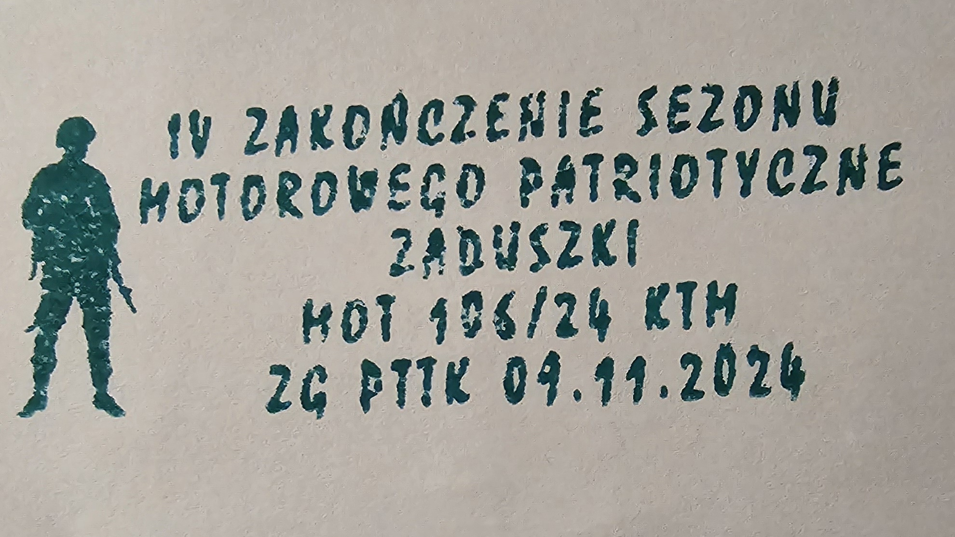
Witold Kapuśniak Michał Całka

